Projeto Teste

Desenvolvimento de Aplicativos Móveis

Elaborado por:

Emanoel Marques -PE

# Introdução

O aplicativo revolucionário EuVouNaTrip oferece uma experiência de viagem incomparável, transformando suas jornadas em aventuras emocionantes e personalizadas. Com recursos inovadores como gamificação de pontos turísticos, roteiros sob medida baseados nas suas preferências, check-in simplificado por reconhecimento facial, ofertas exclusivas que adicionam um toque especial à sua jornada, avaliações e comentários úteis de outros viajantes, suporte ao cliente ágil e inteligentes recomendações de destinos autênticos e menos explorados, o EuVouNaTrip é o seu companheiro de viagem indispensável, garantindo que cada viagem seja memorável, fluida e enriquecedora.

# Descrição do projeto e tarefas

**ICONES**

* Serão permitidos o uso de ícones nativos da ferramenta Figma para a construção das telas do projeto.

**LOGO E GUIA DE ESTILO**

* A logo e manual do projeto estão disponíveis no seu computador no caminho: *C:\DataFiles\Guia de Estilos*
* As fontes para utilização no projeto estão disponíveis no seu computador no caminho: *C:\DataFiles\Fontes*

**CRIAÇÃO DAS TELAS**

* Você deverá criar o aplicativo conforme as instruções da próxima sessão e seguindo a guia de estilo e o manual de uso da marca prezando pela usabilidade e experiência do usuário.
* Quando necessário as telas poderão conter uma barra de rolagem na vertical. Nenhuma tela poderá possuir uma barra de rolagem na horizontal, logo, todos os itens deverão ser organizados para atender a este requisito;
* Os Wireframes disponibilizados no conteúdo desta prova são sugestões, você pode aplicar a organização que julgar necessário, respeitando a guia de estilo e manual da marca além de prezar pela usabilidade e experiência do usuário.

**FORMATO DE ENTREGA E TEMPO DE EXECUÇÃO DA SESSÃO 01**

* Você terá 1:30 horas para realizar o projeto e efetuar suas entregas.
* Entrega: Você deverá entregar 2 documentos em PDF um com o Projeto todo em uma página e outro dividido em cada página.
* Nome do Arquivo: Nome_Sobrenome_DR_Design_Admin
* Deverá disponibilizar um link público do Figma para avaliação.
* As entregas dos documentos em PDF e o link deverão ser feitas via GIT.

# Instruções para o Competidor

As funcionalidades principais dessa sessão são:

* Tela Principal
* Tela de check-in
* Atendimento rápido
* Ofertas exclusivas

O aplicativo deverá conter as seguintes telas e design:

ESSES SÃO OS WIREFRAMES ORIGINAIS. VOCÊ PODERA CONSULTAR ESSES WIREFRAMES NOS ARQUIVOS DE MIDIA:

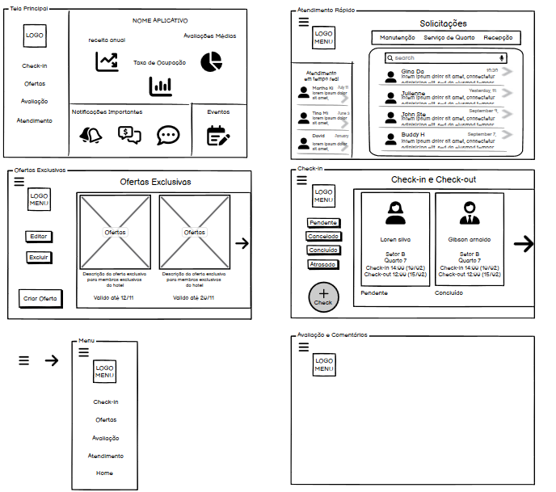

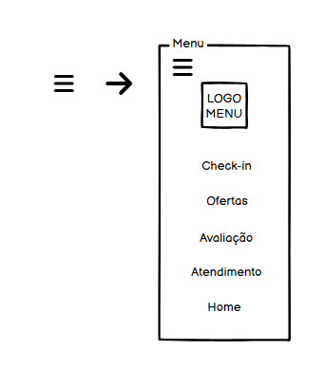

1. ***TELA PRINCIPAL***

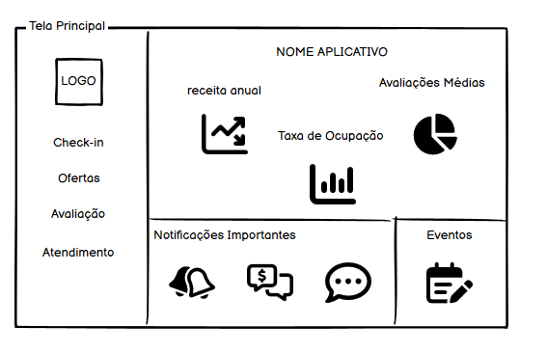

**Os elementos que devem estar incluído nessa página**

* Logo
* Título da pagina
* Botões (Check-in; Ofertas; Avaliação; Atendimento)
* Adicionar imagens com efeitos (Receita Anual, Taxa de ocupação; Avaliações Médias)
* Adicionar Vetores prontas (Notificações Importante; Eventos)

**Requisitos do design**

* LOGO precisa usar a logo fornecida, você poderá mudar a cor do logotipo mais não sua forma.
* Aplique os 3 gráficos fornecido na Tela principal para simular gráficos da empresa e aplique melhoria de design
* Usar os 4 vetores e aplique melhorias.
* Faça a aplicação de Navegação entre os botões e telas (OBS: Os botões devem possuir uma melhoria de design)

1. **TELA DE CHECK-IN**

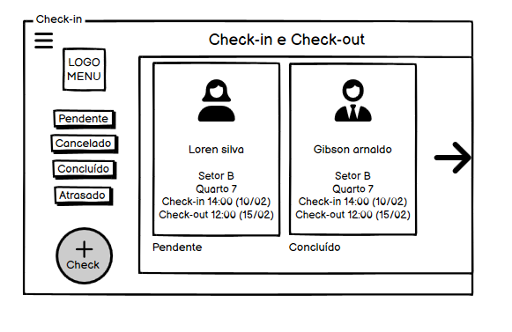

**Os elementos que devem estar incluído nessa página**

* Logo
* Título da página
* MENU estático (famoso MENU HAMBURGUER)
* Botões (Pendente; Cancelado; Concluído; Atrasado; CHECK)
* Status do Perfil

***Requisitos do design:***

* LOGO precisa usar a logo fornecida, você poderá mudar a cor do logotipo mais não sua forma.
* Botão de Pendentes, concluído, atrasado, cancelado: (OBS: Devem possuir uma melhoria de design com efeitos)
* Deve ser criado um Prototype de “Horizontal Scrolling” nos perfis.
* No Status do Perfil deve possuir mudança da situação do perfil (Pendente; Cancelado; Concluído; Atrasado)
* Botão CHECK deve possuir a funcionalidade de escolher CHECK-IN e CHECK-OUT (OBS: Ficar visível so quando o botão check for clicado)
* Na logo deve ser aplicada navegação para TELA PRINCIPAL (OBS: Deve ser colocado essa navegação em todas as telas que possuir a logo)

1. **ATENDIMENTO AO CLIENTE**

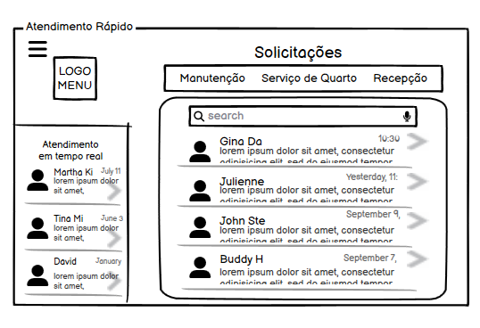

**Os elementos que devem estar incluído nessa página**

* Logo
* Título da página
* Imagem do CHAT
* MENU STATICO
* Botões (Manutenção; Serviços de quarto; Recepção)

**Requisitos do design:**

* LOGO precisa usar a logo fornecida, você poderá mudar a cor do logotipo mais não sua forma.
* Botão de Manutenção, Serviços de Quarto, Recepção (OBS: Devem possuir uma melhoria de design com efeitos)
* Mudança de chat ao clicar nas opções.
* Faça a aplicação de Navegação entre os botões e telas (OBS: Os botões devem possuir uma melhoria de design)

1. **GERENCIAMENTO DE OFERTAS**

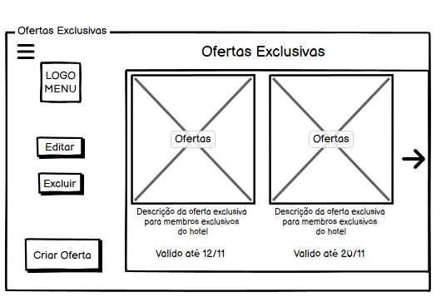

**Os elementos que devem estar incluído nessa página**

* Logo
* Título da página
* MENU estático (famoso MENU HAMBURGUER)
* Botões (Editar, excluir, Criar Oferta;
* Imagem Ofertas (Mínimo 3)

**Requisitos do design:**

* LOGO precisa usar a logo fornecida, você poderá mudar a cor do logotipo mais não sua forma.
* Botão de Editar, Excluir, Criar Oferta (OBS: Devem possuir uma melhoria de design com efeitos)
* Deve ser aplicado um Efeito quando o mouse fica em cima da Oferta
* Deve ser criado um Prototype de “Horizontal Scrolling” nos perfis.